上海市七年级上学期期中数学复习资料
（2025—2026 学年 · 基于上海市 13 所学校/区期中试卷与 1 份区级练习卷的逐题分析 · 共 397 题）
本资料基于 14 份期中试卷逐题分析整理，聚焦四个问题：考什么、怎么考、怎么错、怎么练。

第一部分 知识体系总览
依据 14 份试卷的实际考查内容，七年级上学期期中知识体系归纳为以下八个板块。各校教材章节编号可能不同，以下按数学逻辑排列，前置关系自上而下：
板块一 代数式与整式概念（前置：小学算式与字母）
- 代数式、单项式（系数、次数，单独一个数或字母也是单项式）、多项式（项、常数项、次数、几次几项式）
- 整式的降幂/升幂排列（按指定字母，注意带着符号搬家）
- 同类项（两个相同：所含字母相同、相同字母的指数相同）与合并同类项
- 整式的加减（去括号——括号前是负号要变号；添括号）
板块二 幂的运算
- 同底数幂的乘法：底数不变，指数相加；同底数幂的除法：底数不变，指数相减（除式不为零）
- 幂的乘方：底数不变，指数相乘；积的乘方：等于各因式乘方的积（注意系数符号）
- 零指数幂：$a^{0}=1$（$a≠0$⁠）；负整数指数幂（个别学校涉及，常与分式互化）
- 公式的正用、逆用（如幂的乘方逆用：把 ${81}^{31}$⁠、${27}^{41}$⁠、$9^{61}$ 统一成 3 的幂再比较大小）
板块三 整式的乘除
- 单项式 × 单项式、单项式 × 多项式（分配律，勿漏乘）、多项式 × 多项式（每一项乘每一项，注意符号）
- 整式除法：单项式除以单项式、多项式除以单项式（逐项相除）
- “展开后不含某项/含某项”型待定系数问题（令该项系数为 0 或列方程）】

板块四 乘法公式
- 平方差公式 $(a+b)(a-b)=a^{2}-b^{2}$⁠；完全平方公式 $(a±b)^{2}=a^{2}±2ab+b^{2}$
- 公式的识别（能不能用公式）、正用（简便计算如 $102×98$⁠、${123}^{2}-124×122$⁠）
- 完全平方式的构造与双解（“$x^{2}+kx+9$ 是完全平方式 $→k=±6$”型）
- 常用变形：$a^{2}+b^{2}=(a+b)^{2}-2ab=(a-b)^{2}+2ab$⁠；$(a+b)^{2}-(a-b)^{2}=4ab$

板块五 因式分解
- 概念：把一个多项式化为几个整式的积（与整式乘法互为逆变形；分解必须彻底）
- 提公因式法（公因式：系数取最大公约数、字母取最低次幂）；公式法（平方差、完全平方）
- 十字相乘法（$x^{2}+(p+q)x+pq$ 型）；分组分解法
- 拓展方法（压轴）：换元法、添项/拆项法（含立方和公式 $a^{3}+b^{3}=(a+b)(a^{2}-ab+b^{2})$⁠）、试根法、长除法、配方法
- 因式分解的应用：看错系数还原原式、已知因式求另一因式/待定系数、拼图分解、“和为单项式须同类项”等

板块六 分式基础（仅 4 份试卷涉及，属个别学校进度较快或范围稍宽）
- 分式的概念、分式有意义的条件（分母 $≠0$⁠）、分式值为 0（分子 = 0 且分母 $≠0$⁠）
- 最简分式判断、分式的基本性质、分式加减与化简求值、解分式方程（须检验增根）

板块七 数形结合与图形应用（贯穿性板块）
- 面积法验证乘法公式（正方形剪裁、卡片拼图、四长方形围大正方形）
- 体积法验证恒等式（大正方体挖小正方体，涉及 $a^{3}-b^{3}=(a-b)(a^{2}+ab+b^{2})$ 型）
- 用完全平方公式及其变形求阴影面积、求线段长

板块八 其他（零散出现）：规律探索与程序框图、新定义运算、实际应用（列代数式、造价、面积）、图形的运动（轴对称/中心对称/平移，仅曹杨附实）、二进制/进制转换、坐标系拼图。

第二部分 选择题专项分析

2.1 题型与考点分布
14 份试卷共 80 道选择题，考点分布如下（按出现频次）：
题型名称 | 出现次数 | 典型考法 | 对应板块
因式分解概念判断 | 13 次（几乎每卷第 2—4 题） | 给四个变形，判断哪个是因式分解 | 因式分解
幂运算正误判断 | 12 次 | 四个运算式选正确的 | 幂的运算
整式概念判断 | 10 次 | 单项式系数/次数/多项式几次几项式/常数项 | 代数式与整式概念
乘法公式适用与计算 | 8 次 | 能否用平方差/完全平方、公式计算 | 乘法公式
整式乘法/加减计算 | 6 次 | 多项式乘法结果、加减逆运算 | 代数式与整式概念、整式的乘除
数形结合拼图 | 5 次 | 面积关系、$S_{1}$ 与 $S_{2}$ 大小比较 | 数形结合与图形应用
分式概念 | 4 次 | 最简分式、分式性质、有意义条件 | 分式基础
图形运动 | 2 次 | 轴对称/中心对称、平移（曹杨附实） | 图形的运动
新定义/规律/其他 | 8 次 | 新定义运算、规律探索、绝对值选址等 | 新定义运算、规律探索

2.2 拆解一：因式分解概念判断（13 卷出现）
典型原题（青浦练习卷 第 3 题）：下列从左到右的变形属于因式分解的是（ ）
A. $a(x+y)=ax+ay$ B. $x^{2}+2x+1=x(x+2)+1$
C. $x^{2}-1=(x+1)(x-1)$ D. $(x+2)(x-2)=x^{2}-4$
答案：C
干扰项设计意图与识别方法：
选项 | 是否正确 | 对应判断 | 错误思路 | 识别方法
A | 错 | 是整式乘法（分配律展开） | 误以为”展开也是变形” | 因式分解是”多项式 → 积”，方向反了
B | 错 | 右边不是积的形式（含”+“） | 只看有没有括号 | 看右边是否整体为几个整式的积
C | 对 | 和差化积，且分解彻底 | — | 检验：用乘法展开回代
D | 错 | 是整式乘法 | 与 C 恰好互逆，易混 | 方向判断：左边是积不是多项式
解题策略：因式分解判断题不需要动笔计算，抓两条——①左边必须是多项式；②右边必须是”几个整式的积”（最后一步是相乘，中间无加减号隔开且分解彻底）。用”方向检验法”（乘回去）30 秒内可验证。

2.3 拆解二：幂运算正误判断（12 卷出现）
典型原题（青浦练习卷 第 2 题）：下列计算正确的是（ ）
A. $(xy)^{4}÷(xy)^{4}=xy^{3}$ B. $(3x+y)(3x-y)=3x^{2}-y^{2}$
C. $2x^{2}⋅x^{3}=2x^{6}$ D. $(2x-y)^{2}=4x^{2}-4xy+y^{2}$
答案：D
逐项拆解：
选项 | 判断 | 错误原因 | 正确结果
A | 错 | 同底数幂除法应指数相减；且非零式相除等于 1，不是 $xy^{3}$ | $$(xy)^{4}÷(xy)^{4}=1$$
B | 错 | 平方差公式中首项系数也要平方，$3^{2}=9$ 别丢 | $$(3x+y)(3x-y)=9x^{2}-y^{2}$$
C | 错 | 单项式乘单项式：系数相乘、同底数幂指数相加（不是相乘） | $$2x^{2}⋅x^{3}=2x^{5}$$
D | 对 | 完全平方公式展开正确 | —
干扰项设计意图：A 考”除法指数相减 + 1 的特殊性”；B 考”系数平方”；C 考”指数相加不是相乘”——这三个坑分别对应三条法则，是命题人固定搭配。
识别方法：逐项按法则完整算一遍，每项盯住两个易错点——“指数怎么算”与”系数要不要平方”。

2.4 拆解三：整式概念判断（10 卷出现）
典型原题（青浦练习卷 第 1 题）：下列说法中，正确的是（ ）
A. $-x^{2}y$ 的系数是 $3$ B. $-\frac{2xy^{2}}{3}$ 不是单项式
C. $-3x^{2}-x-2$ 的常数项是 $2$ D. $2x-3xy-2$ 的次数是 $2$ 次
答案：D
逐项拆解：
选项 | 判断 | 涉及概念 | 正确说法
A | 错 | 系数包含符号 | $-x^{2}y$ 的系数是 $-1$⁠，不是 $3$
B | 错 | 单项式定义：数字与字母的积 | $-\frac{2xy^{2}}{3}=-\frac{2}{3}⋅xy^{2}$ 是单项式（系数 $-\frac{2}{3}$⁠，次数 3）
C | 错 | 常数项含符号 | 常数项是 $-2$⁠，不是 $2$
D | 对 | 多项式的次数 = 最高次项的次数 | 各项次数为 1、2、0，最高 2 次
易错点：“系数丢符号”与”常数项丢符号”是同一类错误的两种表现；判断单项式只看”是不是数字与字母的积”，分母含字母就不是。
命题提示：此类题四个选项通常各考一个概念（系数、单项式识别、常数项、次数），一个概念不清就丢 3 分。

2.5 拆解四：完全平方式双解（高频陷阱，5 卷以上出现）
例：若 $x^{2}-kx+9$ 是完全平方式，则 $k$ 的值为（ ）
A. $6$ B. $-6$ C. $±6$ D. $±3$
答案：C
选项 | 是否正确 | 对应判断 | 可能的错误思路 | 识别方法
A | 错 | 只取了 $k=6$ | 忽略了 $-(x-3)^{2}$ 也能展开出 $-6x$ | 完全平方式有 $(+)$ 与 $(-)$ 两种
B | 错 | 只取了 $k=-6$ | 与 A 对称的漏解 | 同上
C | 对 | $(x±3)^{2}$ 的中间项是 $∓6x$ | — | 对照 $(a±b)^{2}=a^{2}±2ab+b^{2}$
D | 错 | 把 $-k$ 与 $±3$ 混淆 | 误认为 $k$ 等于”底数” | $k=-2ab$⁠，先求 $ab=±3$ 再乘 $-2$
同类真题：宝山区卷第 16 题（答案 5 或 −3）、复旦二附校第 18 题、川沙新镇卷第 15 题、华理附中第 17 题（完整拆解见 3.2 拆解一）、向明江帆卷第 17 题（−6 或 6）——全部为双解结构，是选择题与填空题共用的第一陷阱。

2.6 拆解五：数形结合拼图选择题（淞谊实验 第 6 题）
原题（宝山区淞谊实验学校 第 6 题）：用边长分别为 $a$⁠、$b$（$a>b$⁠）的两种正方形 A 和 B，拼成如图所示的两个图形，若图中阴影部分面积分别记为 $S_{1}$⁠、$S_{2}$⁠，下列关于 $S_{1}$⁠、$S_{2}$ 的大小关系表述正确的是（ ）
A. $S_{1}>S_{2}$ B. $S_{1}<S_{2}$ C. $S_{1}≥S_{2}$ D. $S_{1}=S_{2}$
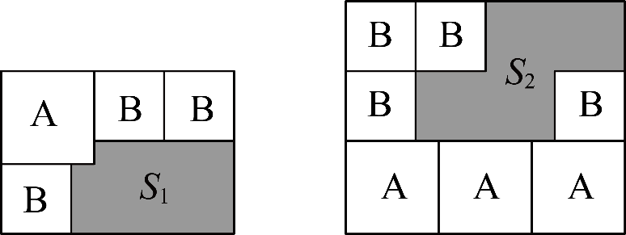
淞谊实验 第 6 题题图
答案：B
解析（按原卷解析思路，用”整体面积 − 空白面积”表示阴影）：
图 1 的外框长为 $(a+2b)$⁠、宽为 $(a+b)$⁠，空白部分为 1 个 A 型正方形与 3 个 B 型正方形，故
$$S_{1}=(a+2b)(a+b)-a^{2}-3b^{2}=a^{2}+3ab+2b^{2}-a^{2}-3b^{2}=3ab-b^{2}$$
图 2 的外框长为 $3a$⁠、宽为 $(a+2b)$⁠，空白部分为 3 个 A 型正方形与 3 个 B 型正方形，故
$$S_{2}=3a(a+2b)-3a^{2}-3b^{2}=3a^{2}+6ab-3a^{2}-3b^{2}=6ab-3b^{2}$$
作差：
$$S_{2}-S_{1}=(6ab-3b^{2})-(3ab-b^{2})=3ab-2b^{2}=b(3a-2b)$$
因为 $a>b>0$⁠，所以 $3a-2b>3b-2b=b>0$⁠，即 $S_{2}-S_{1}>0$⁠，$S_{1}<S_{2}$⁠，故选 B。
考查能力：把图形语言翻译成代数式（面积减法）、整式运算、作差比较。
易错点：外框的长、宽数错（漏算某一块）；作差后忘了用 $a>b$ 判断符号。
变式方向：把”比较大小”改为”求 $S_{2}-S_{1}$“，或”已知两阴影之差反求 $a-b$“。

2.7 解题策略适用性
依据样本题型，以下策略有效（附适用条件）：
- 定义直接判断（因式分解概念、整式概念）：零计算，纯概念，条件是熟记定义关键词。
- 逐项代入计算（幂运算正误）：对四个选项逐一按法则计算，慢但稳；适合法则记忆不牢的学生。
- 特殊值检验（幂的大小比较、公式适用判断）：如比较 $2^{33}$ 与 $3^{22}$（向明江帆卷第 14 题，拆解见 3.2 拆解七）。适用条件：字母取值有范围限制时取代表值。
- 数形结合（拼图面积）：把代数式翻译成面积，用两种方法表示后作差。
- 排除法（多结论判断题，如曹杨附实第 8 题、青教院附中第 4 题）：先判断最有把握的结论，缩小范围。

第三部分 填空题专项分析

3.1 题型分布
14 份试卷共 172 道填空题（每题 2—3 分），前段（第 7—13 题左右）为基本概念与一步运算，中段为公式与因式分解，末段（第 14—19 题）集中出现较难题。各卷末题常见类型：
类型 | 出现试卷 | 题号示例
看错系数还原原式再因式分解 | 进华中学、曹杨附实 | 进华中学第 16 题、曹杨附实第 17 题
规律探索（循环/树状图/图形） | 青浦练习卷、淞谊实验、曹杨附实、青教院附中 | 青浦练习卷第 8、18 题，淞谊实验第 20 题
加单项式使能因式分解（分类讨论） | 青教院附中、青浦练习卷、金山区卷 | 青教院附中第 16 题（3 种）
新定义运算（黄金数等） | 金山区卷、川沙新镇卷、曹杨附实 | 金山区卷第 18 题
完全平方式求参（双解） | 宝山区卷、复旦二附校、川沙新镇卷、华理附中、向明江帆 | 华理附中第 17 题
乘方特殊值多解 | 民一中学 | 民一中学第 14 题（0 或 4 或 2）
数轴规律/绝对值最值 | 民一中学、向明江帆 | 民一中学第 18 题（n = 19 或 18）
因式分解综合求值/比大小 | 宝山区卷、经纬实验 | 宝山区卷第 20 题、经纬实验第 18 题
拼图阴影求值 | 经纬实验、向明江帆 | 经纬实验第 19 题、向明江帆第 18 题
幂运算综合（含立方根） | 淞谊实验 | 淞谊实验第 19 题

3.2 具体考点与代表题拆解
（1）完全平方式求参（双解）——代表题：华理附中 第 17 题
关于 $x$ 的整式 $9m^{2}x^{2}+nx+\frac{1}{4}$ 是完全平方式，则 $\frac{m}{n}=$ ______。
解析：把 $9m^{2}x^{2}$ 写成 $(3mx)^{2}$⁠、$\frac{1}{4}$ 写成 ${\left(\frac{1}{2}\right)}^{2}$⁠，中间项为 $±2⋅3mx⋅\frac{1}{2}=±3mx$⁠；令 $nx=±3mx$ 得 $n=±3m$（$m≠0$⁠），故 $\frac{m}{n}=\frac{1}{3}$ 或 $-\frac{1}{3}$⁠。
易错点：两组解只写一组；中间项系数忘乘 2。

（2）看错系数还原——代表题：进华中学 第 16 题
甲看错一次项系数，把某二次三项式分解为 $2(x-1)(x-9)$⁠；乙看错常数项，分解为 $2(x-2)(x-4)$⁠。求原多项式并正确分解。
解析：看错一次项 → 常数项对（由甲得常数项 $2×1×9=18$⁠）；看错常数项 → 一次项对（由乙得一次项系数 $-2×(2+4)=-12$⁠）；二次项系数 2 两边一致。故原式 $=2x^{2}-12x+18=2(x-3)^{2}$⁠。
能力要求：多项式乘法展开 + 信息组合 + 完全平方公式。

（3）加单项式使能因式分解（开放分类）——代表题：青教院附中 第 16 题
若整式 $9x^{2}+1$ 加上一个单项式后，能用完全平方公式分解因式，则加上的单项式是 ______。
答案：$±6x$ 或 $\frac{81}{4}x^{4}$⁠，共 3 种。分类：①补中间项 $+6x$⁠：$9x^{2}+6x+1=(3x+1)^{2}$⁠；②补 $-6x$⁠：$(3x-1)^{2}$⁠；③把已有的 $9x^{2}$ 当中间项，补平方项 $\frac{81}{4}x^{4}$⁠：$\frac{81}{4}x^{4}+9x^{2}+1={\left(\frac{9}{2}x^{2}+1\right)}^{2}$⁠。
易错点：只想到补中间项，漏”把现有项当中间项”的第三类。
（4）乘方特殊值多解——代表题：民一中学 第 14 题
若 $(x-3)^{x}=1$⁠，则 $x$ 的值为 ______。
答案：$x=0$ 或 $4$ 或 $2$⁠。三类：①指数为 0 且底数非零：$x=0$（$(-3)^{0}=1$⁠）；②底数为 1：$x-3=1$⁠，$x=4$⁠；③底数为 $-1$ 且指数为偶数：$x-3=-1$⁠，$x=2$⁠。
易错点：漏类是主要失分点，三类必须逐一检查。

（5）规律循环——代表题：青浦练习卷 第 8 题”回头差”游戏
对依次排列的两个整式 $-m$⁠、$-n$ 操作：每次增加的整式是”上一次得到的最后一个整式减去其前一整式”的差。第 1 次操作后得到 3 个整式 $-m$⁠，$-n$⁠，$-n+m$……问第 2023 次操作后所有整式之和。
解析：前 6 个整式为 $-m$⁠，$-n$⁠，$-n+m$⁠，$m$⁠，$n$⁠，$n-m$⁠，每 6 个一循环且每组之和为 0；第 2023 次操作后共 $2023+2=2025$ 个整式，$2025=6×337+3$⁠，故其和等于前 3 个整式之和，为 $-2n$⁠。要点：先找循环节，再用除法取余。

（6）因式分解要彻底——代表题：金山区卷 第 12 题
分解因式：$3x^{3}-12x$⁠。
解析：第一步提公因式 $3x$ 得 $3x(x^{2}-4)$⁠；第二步 $x^{2}-4$ 还能用平方差公式，继续分解为 $3x(x+2)(x-2)$⁠。
易错点：大量学生停在第一步——“分解不彻底”是因式分解解答题最常见的隐性扣分点。判断标准：每个因式都不能再分才算完成。
（7）幂的大小比较——代表题：向明江帆卷 第 14 题
比较 $2^{33}$ 与 $3^{22}$ 的大小。
解析：逆用幂的乘方化为同指数：$2^{33}=(2^{3})^{11}=8^{11}$⁠，$3^{22}=(3^{2})^{11}=9^{11}$⁠；因为 $8<9$⁠，所以 $2^{33}<3^{22}$⁠。
方法总结：化为同底数或同指数再比较；$a^{mn}=(a^{m})^{n}$ 的逆用是关键一步。

（8）多项式次数的隐含条件——代表题：民一中学 第 17 题
若 $3x^{2}y^{|m+1|}-(2-m)y^{2}-1$ 是关于 $x$⁠、$y$ 的五次三项式，求 $m$⁠。
解析：五次 → $|m+1|=3$⁠，得 $m=2$ 或 $m=-4$⁠；三项 → 第二项系数 $-(2-m)≠0$⁠，即 $m≠2$⁠；故 $m=-4$⁠。
易错点：漏掉”系数非零”会多出一个假解。“几次几项式”类题目永远要同时检查次数与项的存在性两个条件。

3.3 隐蔽陷阱清单
（1）完全平方式漏负解（5 卷出现）
宝山区卷 第 16 题 已知 $x^{2}+2(m-1)x+16$ 是完全平方式，则 $m=$ ______。
答案：$m=5$ 或 $-3$
解析：中间项 $2(m-1)x=±2⋅x⋅4=±8x$⁠，即 $m-1=±4$⁠。华理附中第 17 题（3.2 拆解一）与 2.5 例题同属双解结构，两组解缺一不可。

（2）零指数幂忽略底数非零
淞谊实验 第 12 题 若 $(x-5)^{0}=1$ 成立，则 $x$ 应满足的条件为 ______。
答案：$x≠5$
解析：$a^{0}=1$ 的前提是 $a≠0$⁠，作答必须写明。民一中学第 14 题（3.2 拆解四）中 $x=0$ 的情形同理：$(-3)^{0}=1$⁠，底数 $-3≠0$ 才成立。

（3）分式值为 0 忽略分母
经纬实验 第 17 题 当 $x=$ ______ 时，分式 $\frac{x-8}{x-3}$ 的值为 0。
答案：$x=8$（且 $x-3≠0$⁠）
解析：分子等于 0 且分母不等于 0，两个条件同时成立。只令分子为 0 而不检验分母，是最常见的丢分写法。

（4）去括号不变号
华理附中 第 25 题（纠错题） 化简：$(2x+3y)(3x+y)-6x(x^{2}y+xy^{2})÷2x^{2}$⁠。明明的解答：
第一步：$=6x^{2}+11xy+3y^{2}-(6x^{3}y+6x^{2}y^{2})÷2x^{2}$⁠；
第二步：$=6x^{2}+11xy+3y^{2}-3xy+3y^{2}$⁠；
第三步：$=6x^{2}+8xy+6y^{2}$⁠。
答案：从第二步开始出错，正确结果 $6x^{2}+8xy$
解析：减号后的 $(3xy+3y^{2})$ 未变号，应为 $-3xy-3y^{2}$⁠。向明江帆卷第 26 题为同一道题。
（5）分解不彻底
金山区卷 第 12 题 分解因式：$3x^{3}-12x$⁠。
答案：$3x(x+2)(x-2)$
解析：第一步提公因式得 $3x(x^{2}-4)$⁠，尚未完成——$x^{2}-4$ 还能用平方差公式继续分解。写到 $3x(x^{2}-4)$ 就停要扣过程分；判断标准：每个因式都不能再分。

（6）多项式次数的隐含条件
民一中学 第 17 题 若 $3x^{2}y^{|m+1|}-(2-m)y^{2}-1$ 是关于 $x$⁠、$y$ 的五次三项式，求 $m$⁠。
答案：$m=-4$
解析：五次 → $|m+1|=3$⁠，得 $m=2$ 或 $-4$⁠；三项 → 第二项系数 $-(2-m)≠0$⁠，排除 $m=2$⁠。次数与项的存在性必须同时检查。

（7）乘积不含某项
向明江帆卷 第 16 题 已知关于 $x$ 的整式 $x^{2}-mx+n$ 与 $x-2$ 的乘积中不含 $x^{2}$ 项和 $x$ 项，则 $mn=$ ______。
答案：$mn=-8$
解析：展开 $(x^{2}-mx+n)(x-2)=x^{3}-(m+2)x^{2}+(2m+n)x-2n$⁠，令 $m+2=0$ 且 $2m+n=0$⁠，得 $m=-2$⁠，$n=4$⁠。两个”不含”要联立两个方程。

（8）分类讨论遗漏
民一中学 第 18 题 数轴上点 A 表示 1，第一次向左移动 2 个单位长度到 $A_{1}$⁠，第二次向右移动 4 个单位长度到 $A_{2}$⁠，第三次向左移动 6 个单位长度到 $A_{3}$……第 $n$ 次移动到 $A_{n}$⁠。若 $A_{n}$ 与原点的距离等于 19，则 $n$ = ______。
答案：$n=19$ 或 $18$
解析：按 $n$ 的奇偶分别计算，向左、向右两个方向各有一个解。加项成完全平方式的分类讨论（3 种答案）见 3.2 拆解三。

（9）幂运算逆用变形错误
青浦练习卷 第 10 题 若 $a={81}^{31}$⁠，$b={27}^{41}$⁠，$c=9^{61}$⁠，则 $a$⁠、$b$⁠、$c$ 的大小关系是 ______。
答案：$a>b>c$
解析：统一化成 3 的幂：$a=(3^{4})^{31}=3^{124}$⁠，$b=(3^{3})^{41}=3^{123}$⁠，$c=(3^{2})^{61}=3^{122}$⁠。把幂的乘方算成同底数幂相乘（指数该乘却加）是主要错误来源。

3.4 配套变式
针对上表高频考点设计的配套变式题（变式 4—7）完整题目、答案与解析统一收录于第八部分；建议与 3.3 陷阱条目配合使用：先做变式，再对照陷阱清单复盘。

第四部分 简答题专项分析
解答题共 120 题，占全部 397 题的 30%，集中在每卷第 17—26 题（个别卷到第 33 题），是”过程分”的主战场。与选择、填空”只看结果”不同，简答题按步骤给分：方法选对即有基础分，某一步算错只扣该步的分——规范书写本身就是得分手段。

4.1 题型分布
题型 | 出现次数 | 典型考法 | 对应知识板块
因式分解 | 32 次（几乎每卷必考） | 提公因式＋公式法综合、十字相乘、分组分解、添加单项式使能分解（开放题） | 因式分解
整式乘除运算与化简 | 30 次 | 多项式×多项式、平方差化简、整式除法、混合运算 | 整式的乘除
乘法公式计算与化简求值 | 25 次 | 公式正用、简便计算、先化简再求值、非负性证明 | 乘法公式
整式加减化简求值 | 9 次 | 去括号合并、求整式 A−B、纠错题 | 代数式与整式概念
幂运算、规律探索、实际应用、新定义等 | 每类 2—4 次 | 积的乘方、程序框图、列代数式、阅读理解 | 幂的运算、其他

4.2 高频题型拆解
（1）因式分解——代表题：淞谊实验 第 26 题
分解因式：$(a^{2}+1)^{2}-4a^{2}$⁠。
答案：$(a+1)^{2}(a-1)^{2}$
解析：先用平方差公式：$(a^{2}+1)^{2}-4a^{2}=(a^{2}+1+2a)(a^{2}+1-2a)$⁠；再把每个因式凑成完全平方：$a^{2}+1+2a=(a+1)^{2}$⁠，$a^{2}+1-2a=(a-1)^{2}$⁠。
易错点：① 写到 $(a^{2}+1+2a)(a^{2}+1-2a)$ 就停笔——每个因式还能继续用完全平方公式分解（分解不彻底）；② 凑 $(a±1)^{2}$ 时忽略 $1$ 与 $±2a$ 的位置顺序。

（2）整式混合运算——代表题：金山区卷 第 22 题
计算：$(3x+2y)(2x+3y)-2(x-3y)(-3y-x)$⁠。
答案：$8x^{2}+13xy-12y^{2}$
解析：关键在第二项预处理：$-3y-x=-(x+3y)$⁠，故 $-2(x-3y)(-3y-x)=2(x-3y)(x+3y)=2(x^{2}-9y^{2})=2x^{2}-18y^{2}$⁠；第一项展开得 $6x^{2}+13xy+6y^{2}$⁠；合并：$6x^{2}+13xy+6y^{2}+2x^{2}-18y^{2}=8x^{2}+13xy-12y^{2}$⁠。
易错点：① 看不出 $(-3y-x)$ 与 $(x+3y)$ 只差一个负号，直接硬乘六项极易出错；② 减号后的整体漏变号（与 3.3 纠错题是同一陷阱在计算题中的变体）。

（3）化简求值与整体代换——代表题：进华中学 第 23 题
如果 $a-b=-2$⁠，$b-c=5$⁠，计算 $a^{2}+b^{2}+c^{2}-ab-bc-ca$ 的值。
答案：19
解析：核心恒等式 $a^{2}+b^{2}+c^{2}-ab-bc-ca=\frac{1}{2}\left[(a-b)^{2}+(b-c)^{2}+(a-c)^{2}\right]$⁠；由条件得 $a-c=(a-b)+(b-c)=3$⁠，代入得 $\frac{1}{2}×(4+25+9)=19$⁠。
易错点：① 试图分别解出 $a$⁠、$b$⁠、$c$——两个方程解三个未知数解不出，必须整体代换；② 忘记 $a-c$ 要由两式相加先求出来。

4.3 简答题答题规范
- 步骤即得分：按”选方法 → 写关键步 → 合并结果”分段书写，关键步骤写清依据法则；跳步后出错将丢掉整段过程分。
- 先化简、再代入：化简求值题直接代入硬算又慢又易错；条件是比值、和差关系时优先整体代换。
- 因式分解必检”每个因式不能再分”：提完公因式、用完一次公式后都要回头看一眼。
- 符号三查：去括号要变号、减号后整体要变号、$(1-m)^{2}$ 与 $(m-1)^{2}$ 这类偶次幂可直接互换。

第五部分 数形结合恒等式压轴拆解
“用两种方法计算同一个图形的面积（体积），得到一个恒等式，再迁移应用”——这一类题在 14 份试卷中有 8 份作为压轴题出现，是本范围最稳定的”最后一题”。

5.1 拆解题一：勾股拼图与半圆（青浦练习卷 第 27 题，10 分）
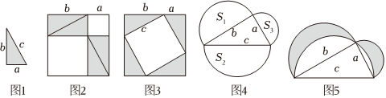
青浦练习卷 第 27 题题图
原题：现有如图 1 的 8 张大小、形状相同的直角三角形纸片，三边长分别是 $a$⁠、$b$⁠、$c$⁠。用其中 4 张纸片拼成如图 2 的大正方形（空白部分是边长分别为 $a$ 和 $b$ 的正方形）；用另外 4 张纸片拼成如图 3 的大正方形（中间的空白部分是边长为 $c$ 的正方形）。
（1）思考：结论①：从整体看，整个图形的面积等于各部分面积的和。所以图 2 和图 3 的大正方形的面积都可以表示为 $(a+b)^{2}$⁠；结论②：图 2 中的大正方形的面积又可以用含 $a$⁠、$b$ 的代数式表示为______；结论③：图 3 中的大正方形的面积又可以用含 $a$⁠、$b$⁠、$c$ 的代数式表示为______。结合结论②和结论③，可以得到等式______。
（2）应用：若分别以直角三角形三边为直径，向外作半圆（如图 4），三个半圆的面积分别记作 $S_{1}$⁠、$S_{2}$⁠、$S_{3}$⁠，且 $S_{1}+S_{2}+S_{3}=30$⁠，求 $S_{2}$ 的值。
（3）延伸：若分别以直角三角形三边为直径，向上作三个半圆（如图 5），其中 $a=3$⁠，$b=4$⁠，$c=5$⁠，求图中阴影部分的面积之和。
逐步解析：
（1）结论②：图 2 的大正方形由 4 个直角三角形（每个面积 $\frac{1}{2}ab$⁠）与两个正方形（面积 $a^{2}$⁠、$b^{2}$⁠）组成，故面积为 $a^{2}+b^{2}+4×\frac{1}{2}ab=a^{2}+b^{2}+2ab$⁠。结论③：图 3 的大正方形由 4 个直角三角形与边长为 $c$ 的正方形组成，面积为 $c^{2}+2ab$⁠。两个整体相等，得 $a^{2}+b^{2}=c^{2}$（勾股定理的面积验证）。
（2）三个半圆面积：$S_{1}=\frac{1}{2}π{\left(\frac{b}{2}\right)}^{2}=\frac{πb^{2}}{8}$⁠，$S_{2}=\frac{πc^{2}}{8}$（斜边上的半圆），$S_{3}=\frac{πa^{2}}{8}$⁠。由（1）得 $a^{2}+b^{2}=c^{2}$⁠，两边同乘 $\frac{π}{8}$ 得 $S_{1}+S_{3}=S_{2}$⁠。代入 $S_{1}+S_{2}+S_{3}=30$⁠，得 $2S_{2}=30$⁠，即 $S_{2}=15$⁠。
（3）由（2）知 $S_{1}+S_{3}=S_{2}$⁠，阴影面积之和为 $S_{1}+S_{3}+\frac{1}{2}ab-S_{2}=\frac{1}{2}ab=\frac{1}{2}×3×4=6$⁠。
关键突破口：两个大正方形面积”整体 = 部分”，且 4 个直角三角形在两个图中是同一批——作差后三角形面积互相抵消。
易错点：半圆面积用 $\frac{1}{2}πr^{2}$⁠，半径是直径的一半（别把直径当半径）；第（2）（3）问必须使用（1）的结论，跳过推理直接写结果会失过程分。

5.2 拆解题二：正方形剪裁与立方差（进华中学 第 25 题，10 分）
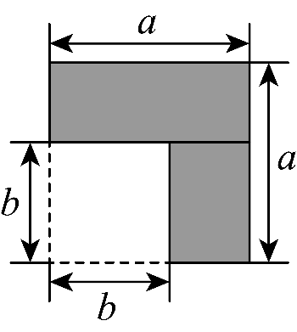
进华中学 第 25 题图①：正方形剪裁
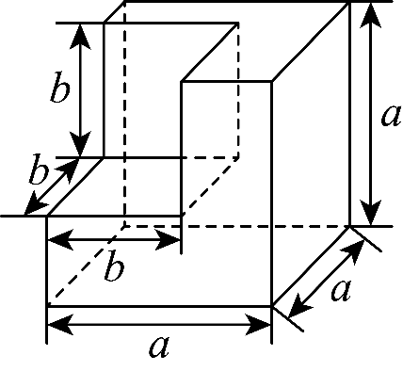
进华中学 第 25 题图②：正方体割去
原题：请完成以下题目：
（1）如图，在边长为 $a$ 的正方形纸片上剪去一个边长为 $b$（$b<a$⁠）的小正方形，通过不同的方法计算图中阴影部分的面积。方法①______；方法②______。由此可以验证的乘法公式是______。
（2）类似地，在棱长为 $a$ 的正方体上割去一个棱长为 $b$（$b<a$⁠）的小正方体（如图），通过不同的方法计算图中余下几何体的体积。方法①______；方法②______。由此可以得某个多项式因式分解的等式是______，并用所学过的知识说明这个等式成立。
（3）结合并使用（2）得到的等式分解因式：$8x^{3}+y^{3}$⁠。
逐步解析：
（1）方法①（直接求）：阴影面积 $=a^{2}-b^{2}$⁠；方法②（拼补求）：把阴影剪拼成宽 $(a-b)$⁠、长 $(a+b)$ 的长方形，面积 $=(a+b)(a-b)$⁠。两者相等，验证平方差公式 $a^{2}-b^{2}=(a+b)(a-b)$⁠。
（2）方法①（直接求）：余下几何体体积 $=a^{3}-b^{3}$⁠；方法②（分割求）：把余下几何体按剖面分割为三块长方体，体积和为 $(a-b)(a^{2}+ab+b^{2})$⁠。得到立方差公式 $a^{3}-b^{3}=(a-b)(a^{2}+ab+b^{2})$⁠。
说明等式成立：右边 $=a^{3}+a^{2}b+ab^{2}-a^{2}b-ab^{2}-b^{3}=a^{3}-b^{3}$（中间四项两两抵消）。
（3）$8x^{3}+y^{3}=(2x)^{3}+y^{3}=(2x+y)(4x^{2}-2xy+y^{2})$（立方和公式：$a^{3}+b^{3}=(a+b)(a^{2}-ab+b^{2})$⁠，把 $8x^{3}$ 看作 $(2x)^{3}$⁠）。
关键突破口：“算两次”——同一个图形/几何体的度量用两种方法表达，令其相等。
易错点：立方和公式的中间项符号是减（$a^{2}-ab+b^{2}$⁠），与立方差（$a^{2}+ab+b^{2}$⁠）正好相反；$8x^{3}$ 的”立方根”是 $2x$（别写成 $8x$ 或 $4x$⁠）。

5.3 拆解题三：面积与体积恒等式（淞谊实验 第 30 题，要点拆解）
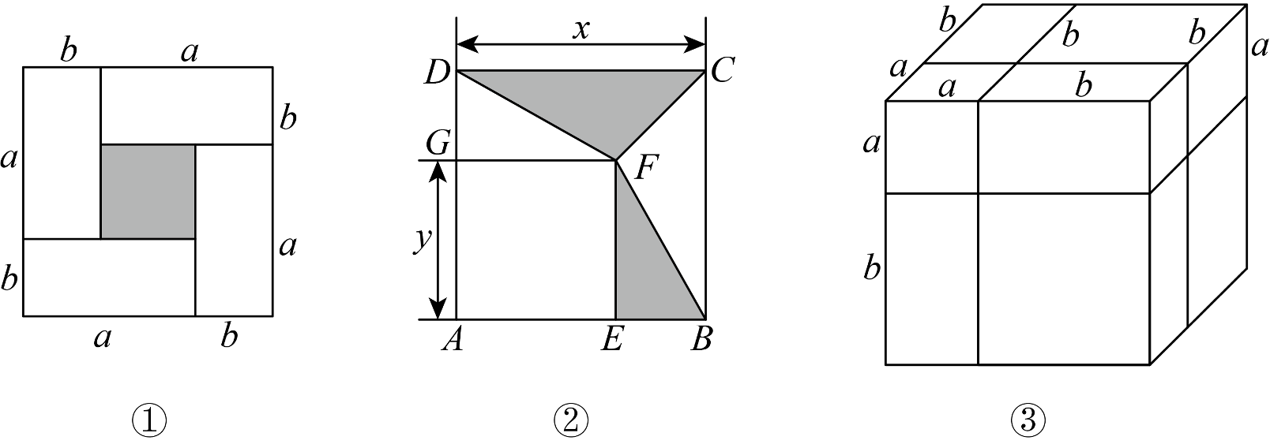
淞谊实验 第 30 题题图
原题结构（淞谊实验学校第 30 题）：通常，用两种不同的方法计算同一个图形的面积，可以得到一个等式。（1）根据图①写出阴影部分面积所得的等式，并代入求值；（2）两个正方形按图②方式摆放，利用边长与线段的关系求阴影面积；（3）类似地，用两种方法计算同一几何体的体积——图③由 2 个正方体和 6 个长方体拼成一个大正方体，请写出一个恒等式；（4）已知 $a+b$ 与 $a^{2}+b^{2}$ 的值（原卷给定），利用（3）的恒等式求 $a^{3}+b^{3}$ 的值。
要点解析：
- 图①验证完全平方和：$a^{2}+2ab+b^{2}=(a+b)^{2}$⁠；
- 图③验证立方和展开式：$(a+b)^{3}=a^{3}+3a^{2}b+3ab^{2}+b^{3}$（2 个正方体体积 $a^{3}+b^{3}$⁠，6 个长方体体积 $3a^{2}b+3ab^{2}$⁠）；
- 第（4）问路径：先用 $(a+b)^{2}=a^{2}+b^{2}+2ab$ 求出 $ab=\frac{(a+b)^{2}-(a^{2}+b^{2})}{2}$⁠，再代入 $(a+b)^{3}=a^{3}+b^{3}+3ab(a+b)$ 求 $a^{3}+b^{3}$（答案 9）。“先求 ab 再整体代入”是这一类压轴题最常用的中间步骤。

5.4 同模式真题题图集
以下真题与上述拆解同一模式（面积/体积”算两次”→ 恒等式 → 迁移应用），复习时看图回忆解法即可：
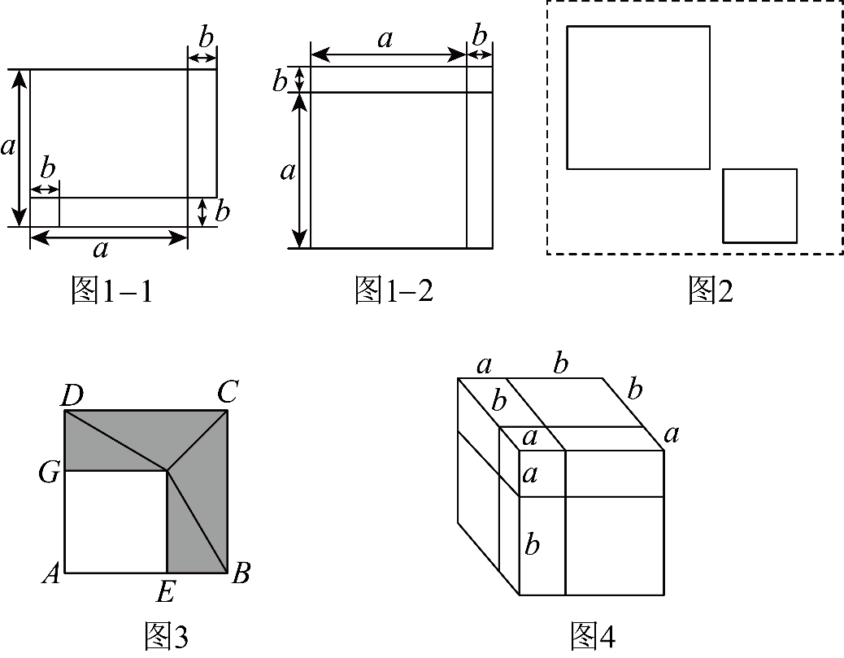
金山区卷 第 28 题题图
- 金山区卷 第 28 题：由两个正方形验证完全平方和公式 → 求阴影 → 立体图形验证恒等式并求值（各问答案依次见原卷解析：等式 $a^{2}+2ab+b^{2}=(a+b)^{2}$⁠；第（2）①0.5、②20；第（3）322）。
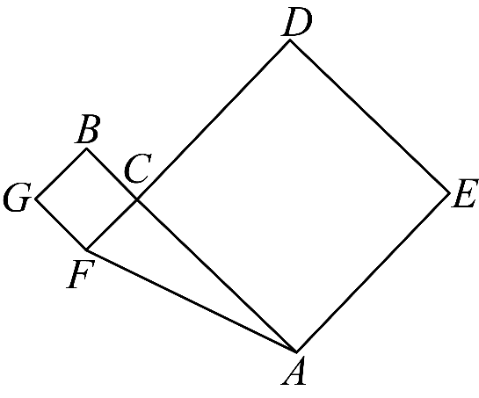
川沙新镇卷 第 29 题题图
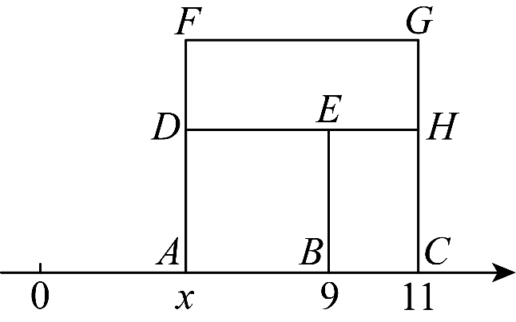
川沙新镇卷 第 29 题题图续
- 川沙新镇卷 第 29 题（8 分）：问题一（公式变形求值）→ 问题二（两个正方形构造直角三角形，面积和为 7、斜线段长 4，求三角形面积）→ 问题三（数轴上构造正方形，面积和为 13，求长方形面积），三问层层递进。
- 青教院附中第 27 题与青浦练习卷第 27 题为同一道题（见第六部分”母题”）。
- 向明江帆卷 第 28 题：面积恒等式 + 体积恒等式两段式。
- 宝山区卷 第 30 题（10 分）：对称形式恒等式验证 + 两项应用（无图，纯代数变形）。

5.5 通用三步法与易错位置
通用三步法：
① 识图：把每个区域用代数式表示（大正方形 $(a+b)^{2}$⁠、小正方形 $(a-b)^{2}$⁠、每个长方形 $ab$⁠）；
② 列等式：同一个图形面积用两种方法各写一次，令其相等；
③ 迁移：把已知条件代入变形公式（$a^{2}+b^{2}=(a+b)^{2}-2ab=(a-b)^{2}+2ab$⁠、$(a+b)^{2}-(a-b)^{2}=4ab$⁠）求第三个量。
易错位置：
- 把 $(a-b)^{2}$ 展开成 $a^{2}-b^{2}$（漏 $-2ab$⁠）；
- 阴影部分识别错误（重叠区多算）；
- 体积恒等式中 $a^{2}+ab+b^{2}$（立方差）或 $3a^{2}b+3ab^{2}$（立方和展开）的中间项符号写错；
- 前问验证出的恒等式没有保留，导致后问重新推导浪费时间。

第六部分 跨卷重复命题”母题”
以下题目在不同学校的试卷中内容相同或几乎相同，提示命题素材在多校流通——把这些”母题”练熟，等于一次复习覆盖多校考法：
- 直线分割平面规律题：青教院附中第 26 题 与 青浦练习卷第 21 题——同一道题（应用问：正方体蛋糕只能竖着切 11 刀，被分成的块数至多为 67 块）。
- 勾股拼图 + 半圆面积压轴题：青教院附中第 27 题 与 青浦练习卷第 27 题——同一道题（$S_{1}+S_{2}+S_{3}=30$ 求 $S_{2}=15$⁠；阴影面积 6），完整拆解见第五部分 5.1。
- “明明作业”纠错题：华理附中第 25 题 与 向明江帆卷第 26 题——同一道题（去括号未变号），完整原题见 3.3 陷阱 4。
- 看错系数还原题：进华中学第 16 题 与 曹杨附实第 17 题——结构相同（数字略有差异），完整拆解见 3.2 拆解二。
- 新定义”平方结构数”题：淞谊实验第 29 题（智慧数）与 曹杨附实第 28 题（完全数）——框架相似。
备考含义：多做一套跨校试卷的边际价值高于反复刷同一套题；上述 5 道题值得作为”母题”精练。

第七部分 易错点与陷阱清单
以下每条均配真题证据（卷名 + 题号），完整原题见 3.3 与 3.2。
序号 | 易错点 | 典型错误表现 | 正确方法 | 题目
1 | 完全平方式双解 | 只写 $k=6$ 漏 $-6$ | 中间项 $=±2ab$⁠，$ab$ 有两解 | 宝山区卷-16、复旦二附校-18、川沙新镇卷-15、华理附中-17、向明江帆-17
2 | 去括号不变号 | $-(2x-y)$ 写成 $-2x-y$ | 括号前负号，全变号 | 华理附中-25、向明江帆-26（纠错题）、奉贤区卷-3（添括号判断）
3 | 零指数幂底数为 0 | $(x-5)^{0}$ 直接等于 1 | 前提 $x-5≠0$ | 淞谊实验-12、奉贤区卷-8
4 | 分式值为 0 忽略分母 | 只令分子为 0 | 分子 = 0 且分母 $≠0$ | 民一中学-7、经纬实验-17
5 | 分式方程忘验根 | 解出 $x=2$ 直接作答 | 代回最简公分母检验，增根舍去 | 青浦练习卷-25（$x=2$ 为增根，方程无解）
6 | 乘方特殊值漏类 | 只考虑底数为 1 | 分底数 1、$-1$（偶次幂）、指数 0 三类 | 民一中学-14（$x=0$ 或 4 或 2）
7 | 因式分解不彻底 | $3x^{3}-12x=3x(x^{2}-4)$ 就停 | 每个因式分解到不能再分 | 金山区卷-12 点睛
8 | 多项式次数隐含非零 | 五次三项式只列 $|m+1|=3$ | 加上该项系数 $≠0$ | 民一中学-17（$m=-4$⁠）
9 | 幂的乘方与同底数幂乘法混淆 | $a^{3}⋅a^{2}$ 与 $(a^{3})^{2}$ 指数相乘/相加颠倒 | 口诀：乘法指数加，乘方指数乘 | 进华中学-2、淞谊实验-2 等 12 处
10 | 积的乘方漏系数 | $$(-2a^{2})^{3}=-6a^{6}$$ | 系数也要乘方：$(-2)^{3}=-8$ | 川沙新镇卷-3 解析点睛
11 | 分类讨论遗漏 | 加项成完全平方式只写 1 种 | 分补中间项（$±$⁠）与补平方项三类 | 青教院附中-16、青浦练习卷-16、金山区卷-26
12 | 数轴/规律题漏解 | 数轴动点只答一种 | 按奇偶/左右位置分类 | 民一中学-18（$n=19$ 或 18）
13 | 整体代入符号错误 | $a=-1$⁠，$b=2$ 代入 $-3ab$ 出符号错 | 代入负数加括号 | 民一中学-20（$-3×(-1)×2=6$⁠）
14 | 应用题漏单位/答句 | 只写算式不写”答” | 解答题写完整步骤与答 | 民一中学-25、川沙新镇卷-27 解析强调
15 | 识图错误 | 阴影重叠区多算 | 先标出每块区域的代数式再作差 | 淞谊实验-30、经纬实验-19、向明江帆-18

第八部分 AI 生成变式训练题库
以下题目均为 AI 生成变式（依据真题改编，非考试原题）。难度：★基础 ★★较易 ★★★中等 ★★★★较难。

变式 1（★★，改编自 青浦练习卷 第 3 题）因式分解概念
下列从左到右的变形中，属于因式分解的是（ ）
A. $a(a+1)=a^{2}+a$
B. $a^{2}-a-2=(a-2)(a+1)$
C. $a^{2}-2a+1=a(a-2)+1$
D. $(a+2)^{2}=a^{2}+4a+4$
答案：B
解析：A、D 是整式乘法；C 右边不是积的形式；B 化为整式的积且分解彻底。验证：$(a-2)(a+1)=a^{2}-a-2$⁠。

变式 2（★★，改编自 川沙新镇卷 第 3 题）幂运算判断
下列计算正确的是（ ）
A. $a^{2}⋅a^{3}=a^{6}$
B. $(a^{3})^{2}=a^{5}$
C. $(-2a^{2})^{3}=-6a^{6}$
D. $a^{6}÷a^{2}=a^{4}$（$a≠0$⁠）
答案：D
解析：A 应为 $a^{5}$（指数相加）；B 应为 $a^{6}$（指数相乘）；C 应为 $-8a^{6}$（系数也要乘方，$(-2)^{3}=-8$⁠）。

变式 3（★★，改编自 奉贤区卷 第 22 题）乘法公式简便计算
计算：${2025}^{2}-2024×2026$⁠。
答案：1
解析：原式 $={2025}^{2}-(2025-1)(2025+1)$⁠，用平方差公式展开，得 ${2025}^{2}-({2025}^{2}-1)=1$⁠。

变式 4（★★，改编自 宝山区卷 第 16 题）完全平方式双解
若 $x^{2}+mx+36$ 是完全平方式，则 $m=$ ______。
答案：$m=±12$
解析：$(x±6)^{2}=x^{2}±12x+36$⁠，中间项 $±12x$ 两种符号都要取，勿漏负解。

变式 5（★★★，改编自 华理附中 第 15 题）不含某项
已知 $(x-2)(x+a)$ 的展开式中不含 $x$ 的一次项，求 $a$ 的值。
答案：$a=2$
解析：展开得 $x^{2}+(a-2)x-2a$⁠，令一次项系数 $a-2=0$⁠，得 $a=2$⁠。

变式 6（★★，改编自 淞谊实验 第 12 题）零指数幂条件
若 $(a-1)^{0}$ 与 $(2b+4)^{0}$ 都有意义，求 $a$⁠、$b$ 的取值范围。
答案：$a≠1$ 且 $b≠-2$
解析：零指数幂有意义的条件是底数不为零：$a-1≠0$ 且 $2b+4≠0$⁠。

变式 7（★★★，改编自 青浦练习卷 第 18 题）规律探索
用小棒摆树状图：第 1 个图形需 3 根，第 2 个需 7 根，第 3 个需 15 根，……按此规律，第 6 个图形需多少根小棒？
答案：127 根
解析：第 $n$ 个图形需 $2^{n+1}-1$ 根（后一个总是前一个的 2 倍加 1），$n=6$ 时 $2^{7}-1=127$⁠。

变式 8（★★★，改编自 经纬实验 第 30 题）拼图与完全平方
用 4 个长为 $x$⁠、宽为 $y$（$x>y$⁠）的长方形围成一个大正方形，中间空出一个小正方形。
（1）用两种方法表示中间小正方形的面积，写出 $(x+y)^{2}$⁠、$(x-y)^{2}$⁠、$xy$ 的等量关系；
（2）若 $x+y=6$⁠，$xy=8$⁠，求 $(x-y)^{2}$ 的值。
答案
（1）大正方形面积 $(x+y)^{2}$ 等于 4 个长方形面积 $4xy$ 加中间小正方形面积 $(x-y)^{2}$⁠，即 $(x+y)^{2}=(x-y)^{2}+4xy$⁠；
（2）$(x-y)^{2}=(x+y)^{2}-4xy=36-32=4$⁠。

变式 9（★★，改编自 金山区卷 第 12 题）因式分解综合
分解因式：（1）$4x^{3}-16x$⁠；（2）$x^{2}y-2xy+y$⁠。
答案
（1）$4x^{3}-16x=4x(x^{2}-4)=4x(x+2)(x-2)$（提公因式后继续用平方差，分解彻底）；
（2）$x^{2}y-2xy+y=y(x^{2}-2x+1)=y(x-1)^{2}$⁠。

变式 10（★★★，改编自 进华中学 第 16 题、曹杨附实 第 17 题）看错系数还原
甲把二次三项式 $2x^{2}+px+q$ 因式分解时看错了一次项系数，得到 $2(x-1)(x-8)$⁠；乙看错了常数项，得到 $2(x-1)(x-5)$⁠。求原多项式并因式分解。
答案：原式 $=2x^{2}-12x+16=2(x-2)(x-4)$
解析：看错一次项 → 甲的结果中常数项正确：$2×1×8=16$⁠；看错常数项 → 乙的结果中一次项系数正确：$-2×(1+5)=-12$⁠；二次项系数 2 两边一致。故原式 $=2x^{2}-12x+16$⁠，再因式分解得 $2(x^{2}-6x+8)=2(x-2)(x-4)$⁠。
（方法要点：两条错误信息恰好各留一个”正确的系数”，组合即还原原式，再用十字相乘验证分解。）

变式 11（★★★★，改编自 奉贤区卷 第 27 题、淞谊实验 第 30 题）数形结合综合
（1）在边长为 $a$ 的正方形一角剪去边长为 $b$ 的小正方形（$a>b$⁠），将剩余部分剪拼成一个长方形。用两种方法表示剩余部分面积，验证等式 $a^{2}-b^{2}=(a+b)(a-b)$⁠；
（2）利用（1）的结论：已知 $a-b=3$⁠，$ab=5$⁠，求 $a^{2}+b^{2}$ 的值。
答案
（1）剩余部分面积直接表示为 $a^{2}-b^{2}$⁠；剪拼成的长方形长为 $(a+b)$⁠、宽为 $(a-b)$⁠，面积为 $(a+b)(a-b)$⁠。同一个图形面积相等，故 $a^{2}-b^{2}=(a+b)(a-b)$⁠；
（2）$a^{2}+b^{2}=(a-b)^{2}+2ab=9+10=19$⁠。

变式 12（★★★，改编自 华理附中 第 25 题、向明江帆卷 第 26 题）纠错题
化简：$(3a-2b)(3a+2b)-(3a-2b)^{2}$⁠。小明的解答如下：
第一步：$(3a-2b)(3a+2b)-9a^{2}-12ab+4b^{2}$⁠；
第二步：$=9a^{2}-4b^{2}-9a^{2}-12ab+4b^{2}$⁠；
第三步：$=-12ab$⁠。
（1）小明从第几步开始出错，原因是什么？
（2）写出正确解答。
答案
（1）第一步。减去 $(3a-2b)^{2}$ 时，展开式 $9a^{2}-12ab+4b^{2}$ 的各项都应变号（相当于去负括号），小明只减了整体却未变号；
（2）原式 $=9a^{2}-4b^{2}-(9a^{2}-12ab+4b^{2})$⁠，去括号变号得 $9a^{2}-4b^{2}-9a^{2}+12ab-4b^{2}$⁠，合并同类项得 $12ab-8b^{2}=4b(3a-2b)$⁠。

